SUNS Zadanie 1
Dávid Soóky
AIS ID:97935

Zadanie urobil som v programátorskom jazyku Python.

Keď som začal pracovať na projekt tak môj prvý a najdôležitejší vec bol načítanie dáta pre trénovanie a dáta na testovanie.
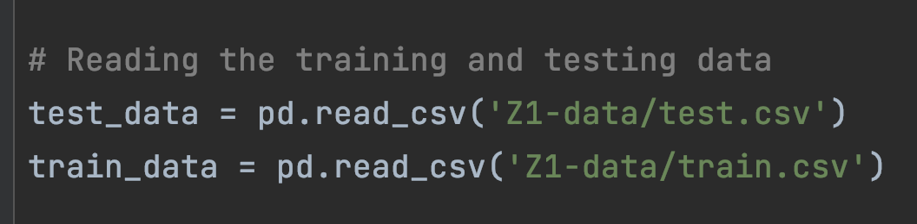
Obrázok 1.
Kód pre načitanie dáta.

Ďalej musel som importovať knižnici ktorých budeme používať.
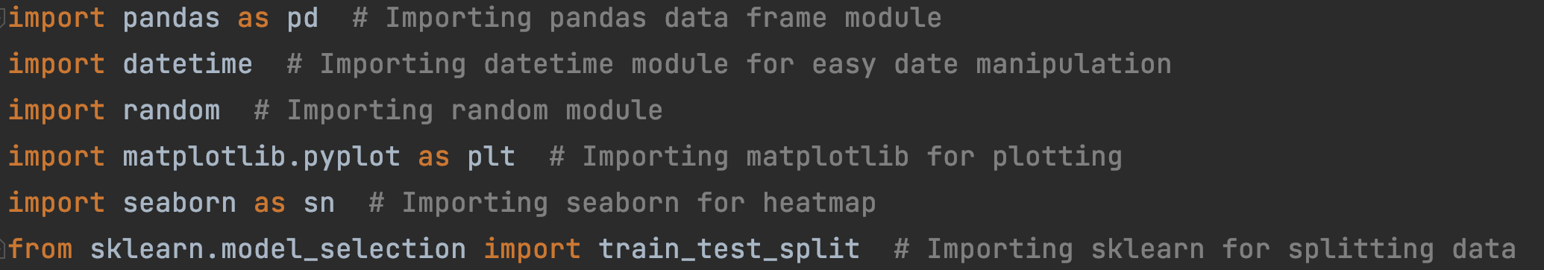
Obrázok 2.
Kód pre importovanie knižnici

Prvá časť prvá úloha bol získanie číselné hodnoty z:
D_release_date
D_owners
D_tags

Na každý stĺpec urobil som vlastný funkciu ktorý pracuje s dátam v stĺpec a vymení ten pôvodná dáta na nový číselný hodnôt.
„number_of_player“ : funkcia vytvorí jeden náhodný čísel v tom intervale.
napr.: 10,000 ... 50,000 bude 42,534

„date_int_form“ : funkcia urobí jeden integer premenná ktorý má dĺžka 8 podľa pôvodná string.
napr.: 01, Jan, 2001 bude 20010101
„tags_to_int“ : Je najjednoduchší to len počíta sumu tagy pre každý hier.
napr.: Action 10, Beautiful 3, RPG 1 bude 14
Používal som veľa for cykly. Cykly totiž nie sú v dátovom rámci pandas optimálne, pretože iterácia cez dátový rámec trvá dlho.
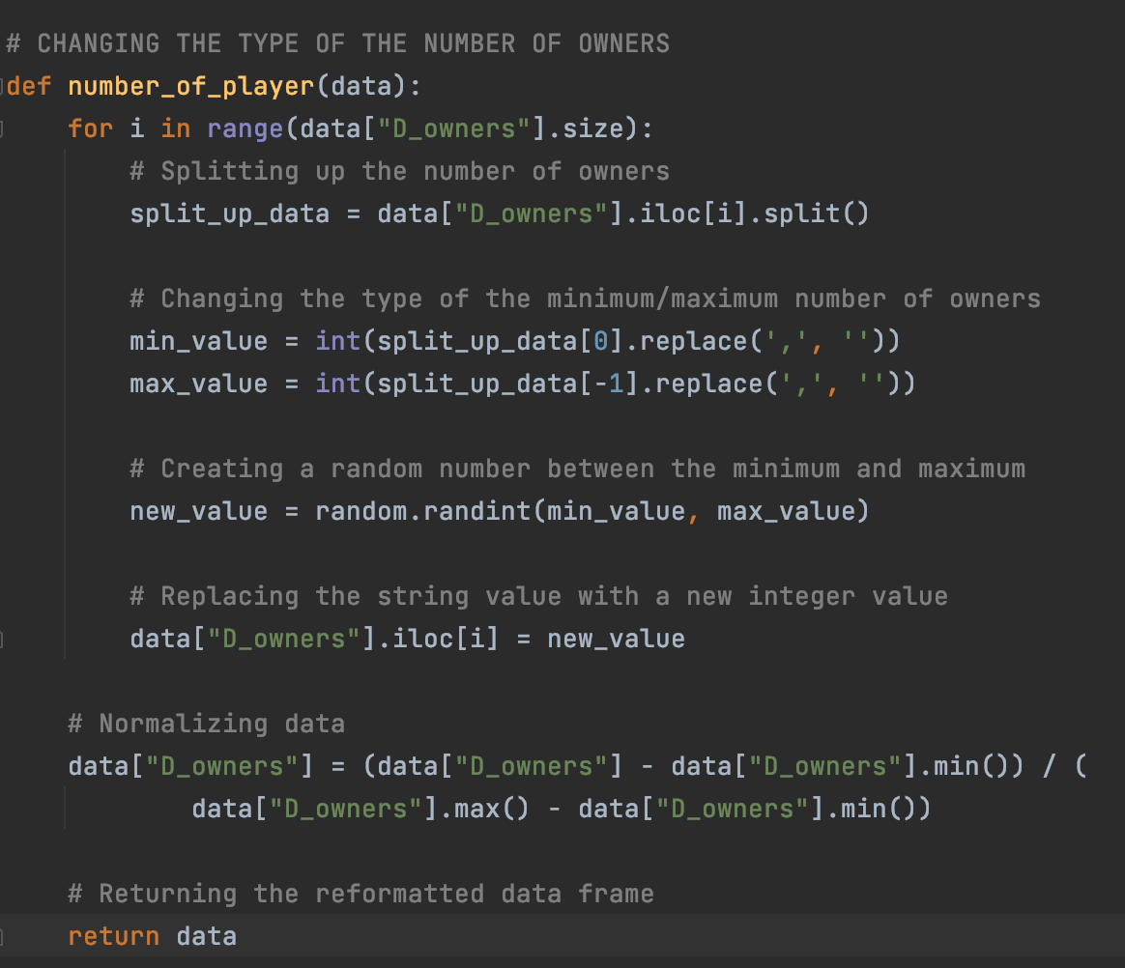
Obrázok 3.
Kód pre „number_of_player“

Ďalej sme museli odstrániť stĺpce, ktoré obsahujú zbytočné alebo málo užitočné informácie a tiež odstrániť každý riadok v databáze s hodnotami NaN.

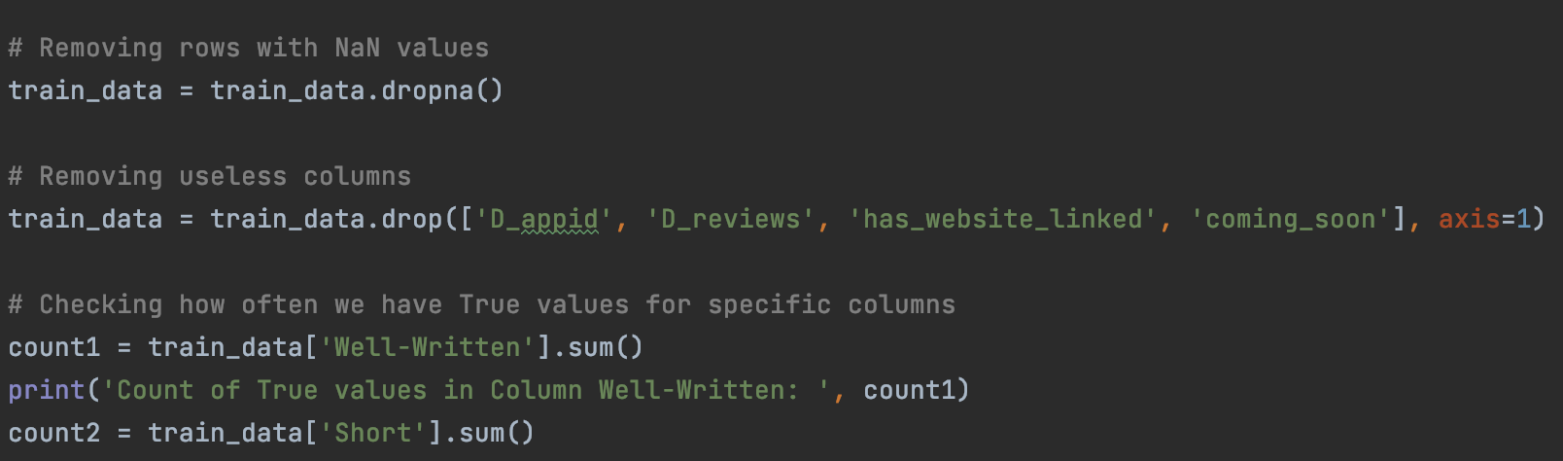
Obrázok 4.
Kód na odstránenie riadkov a stĺpcov a tiež hľadanie užitočnosti stĺpcov

Ďalšou časťou bola analýza pomocou EDA. Vytvoril som niekoľko jednoduchých grafov.
Prvý zobrazuje na osi x dátum vydania hier a na osi y počet majiteľov.

Sú populárnejšie staršie alebo moderné hry?
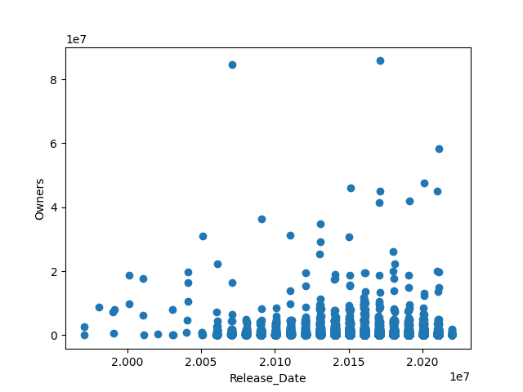
Obrázok 5.
Release_Date a Owners graf

Vidíme, že moderné hry sú populárnejšie ako staršie.

Druhý ukazuje cenu hry na osi X a os Y ukazuje, či je hra zverejnená alebo nie.

Sú samostatne publikované hry lacnejšie?

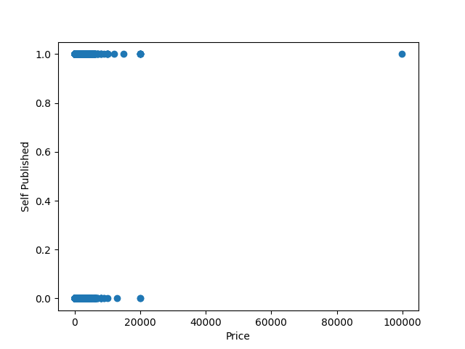
Obrázok 6.
Price a Self Published graf

Podľa grafu sa za rovnakú cenu predávajú hry, ktoré vydávajú samostatne, aj hry vydané vydavateľskou spoločnosťou. Okrem jednej odľahlej hodnoty, ktorú vidíme v pravej hornej časti grafu.

Tretí ukazuje cenu hry na osi X a skóre hry na osi Y.

Drahšie hry dosahujú lepšie recenzie?

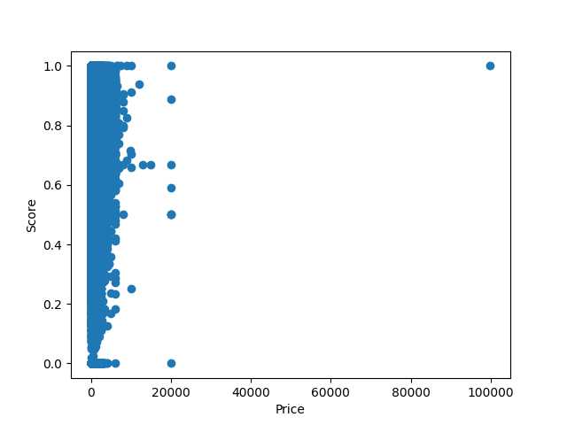
Obrázok 7.
Price a Score graf

Aj keď graf nevyzerá najlepšie vďaka jednej odľahlej hodnote v pravom hornom rohu. Vidíme, že hry s vyšším skóre môžu byť drahšie.

Štvrtý zobrazuje dátum vydania hry na osi Y a žánre na osi X.

Vychádzajú niektoré žánre časom z módy?

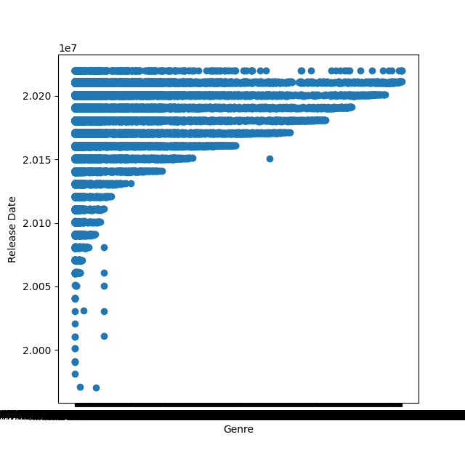
Obrázok 8.
Genre a Release Date graf
Ako môžeme vidieť nie. Žánrová línia je každým rokom dlhšia a dlhšia. To znamená, že každý rok skúšajú nové kombinácie žánrov. Ale stále sú tam tie „staršie“ žánre.

Piaty zobrazuje počet jazykov na osi X a cenu na osi Y.

Je hra hrateľná vo viacerých jazykoch drahšia?

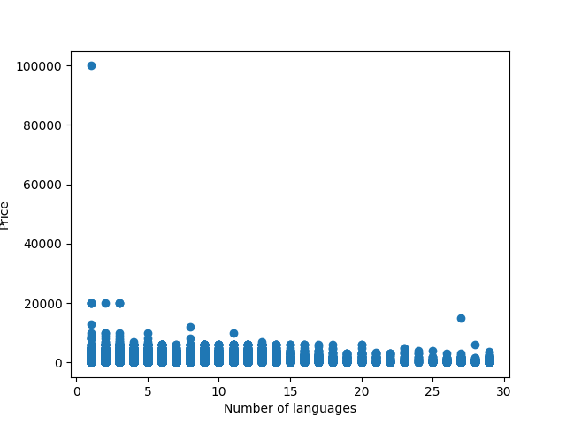
Obrázok 9.
Number of languages a Price graf
Rozdiel je naozaj malý, ale zdá sa, že viac jazykov robí hru lacnejšou.

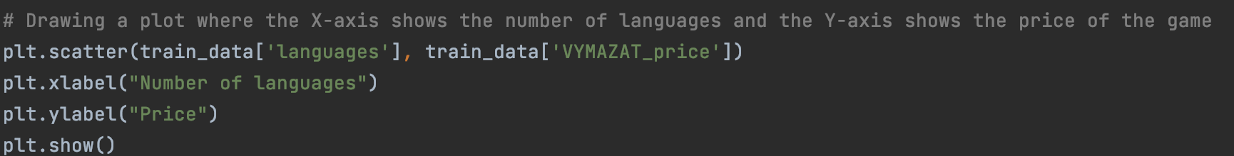
Obrázok 10.
Kód na kreslenie grafu

V poslednej časti prvej úlohy sme museli údaje normalizovať alebo štandardizovať. Rozhodol som sa normalizovať údaje pre tieto stĺpce:
D_owners
VYMAZAT_price
D_genres

Pred normalizáciou som si myslel, že táto metóda by mohla urobiť naše grafy jasnejšie, ale bohužiaľ sa to nestalo.
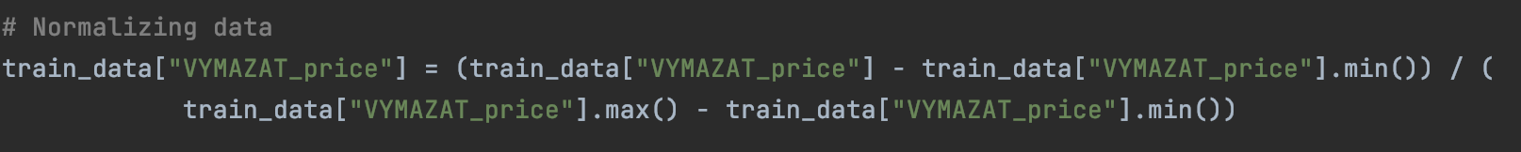
Obrázok 11.
Normalizačná funkcia

Pre druhú úlohu sme museli vytvoriť podmnožinu dáta z trénovacích dáta s názvom validačný dáta. Každý riadok v validačný dáta je náhodne vybraný z tréningového dáta. Na tento účel používame 10 percent tréningového dáta.

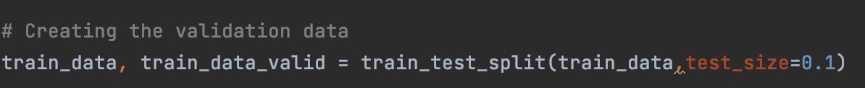
Obrázok 12.
Kód pre validačnej dáta

Pre výber ideálnych vstupných parametrov do našej siete by sme mali použiť korelačnú maticu.

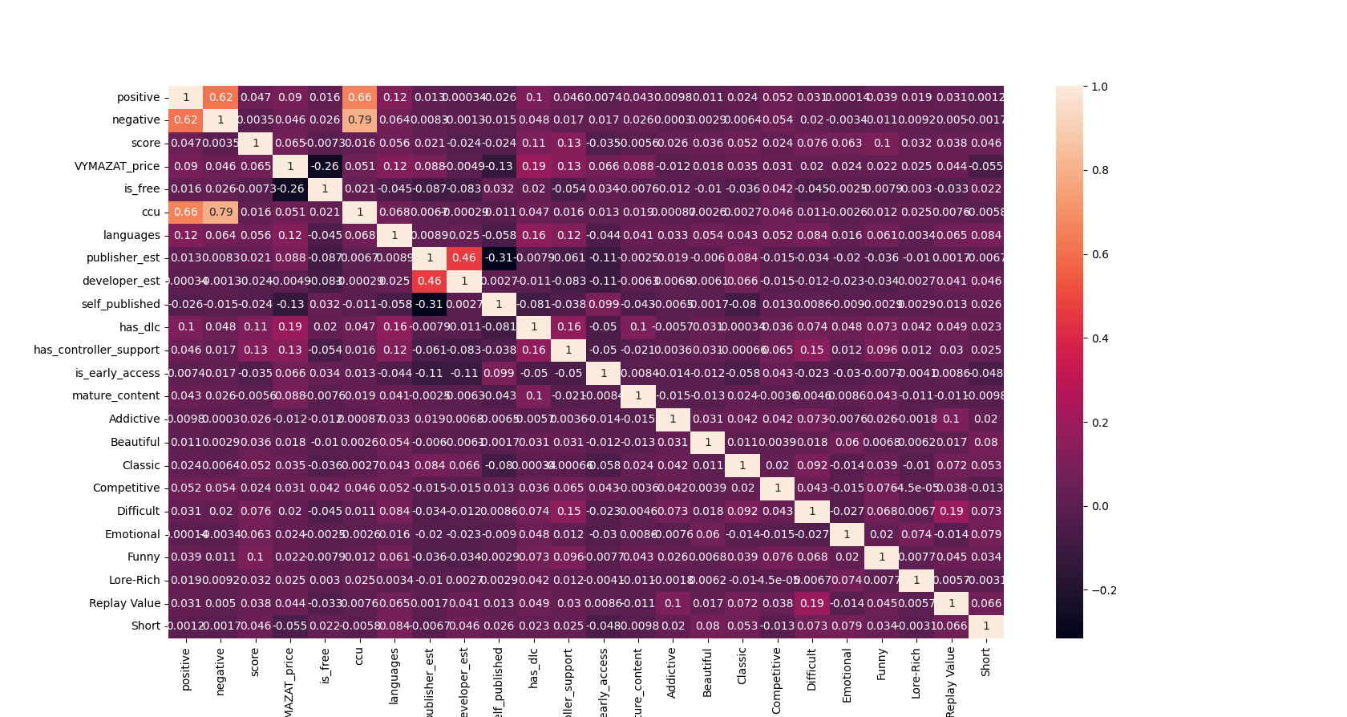
Obrázok 13.
Korelačnú maticu.

V korelačnej matici vidíme, že druhou najlepšou možnosťou pre vstupné parametre by bol stĺpec publisher_est. (Prvá je VYMAZAT_price, ale tá bude odstránená)

Pred trénovaním neurónovej siete sme museli odstrániť stĺpec VYMAZAT_price.

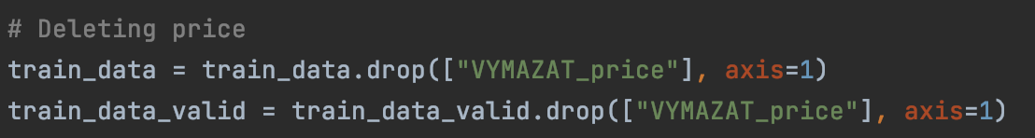
Obrázok 15.
Vymazanie stĺpca

Potreboval som rozdeliť na vstupné a výstupné dáta pre tréning

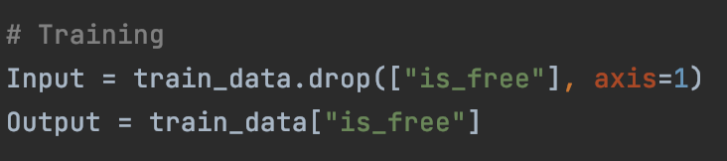
Obrázok 16.
Delenie dáta

Žiaľ, nestihol som urobiť neurónovú sieť v stanovenom termíne...
Pokúsim sa urobiť všetko pre to, aby moje ďalšie dve zadanie boli lepšie.
Mojím materinským jazykom nie je slovenčina, tak dúfam, že čítanie tejto dokumentácie nebola nočná mora.

